**ЛАБОРАТОРНАЯ РАБОТА №2**

**«Определение прочностных характеристик бетона и кирпича   
 разрушающими методами»**

Цель работы_____________________________________________________  
____________________________________________________________________  
____________________________________________________________________

**1. Определение прочности бетона на сжатие по контрольным образцам**

Прочность бетона на сжатие определяются при испытании в прессе образцов, изготовленных и выдержанных в соответствии с ГОСТ 10180-2012.

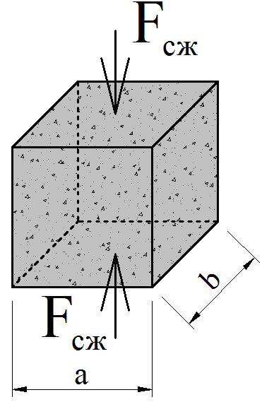

Рисунок 2.1 – Схема испытания бетона на сжатие

Прочность бетона на сжатие R, МПа, вычисляют с точностью до 0,1 МПа по формуле:

$$R=α\frac{F_{сж}}{A}K_{W}$$

где $α$– масштабный коэффициенты для приведения прочности бетона к прочности бетона в образцах базовых размера и формы, принимается по таблице 4 ГОСТ 10180-2012;

$F_{сж}$– разрушающая нагрузка, Н;

$A$– площадь рабочего сечения образца, мм2;

$$A=a∙b$$

$a,b$– размеры поперечного сечения образца, мм

$K_{W}$– поправочный коэффициент, для ячеистого бетона принимается по таблице 5 ГОСТ 10180-2012, для других видов бетона равен $K_{W}=$ 1.

Таблица 2.1 – Результаты испытаний образцов бетона на сжатие.

|  |  |  |  |  |  |  |
| --- | --- | --- | --- | --- | --- | --- |
| № опыта | Размеры образца, мм | | Площадь,  , мм2 | Разрушающая нагрузка $F_{сж}$ , Н | Масштабный коэффициент $α$ | Прочность бетона на сжатие, $R_{i}$, МПа |
| $a$ | $$b$$ |
| 1 |  |  |  |  |  |  |
| 2 |  |  |  |  |  |  |
| 3 |  |  |  |  |  |  |
| 4 |  |  |  |  |  |  |
| 5 |  |  |  |  |  |  |

Фактический класс бетона определяют по полученным результатам статистических расчётов с использованием формул:

$\overline{R}=\frac{\sum_{i=1}^{n}{R_{i}}}{n}$ =___________________;– среднее значение прочности бетона, МПа;

$S=\sqrt{\frac{\sum_{i=1}^{n}{{\left(\overline{R}-R_{i}\right)}^{2}}}{n-1}}$ =_______________; – среднеквадратическое отклонение, МПа;

$v=\frac{S}{\overline{R}}=$____________________; – коэффициент вариации прочности бетона;

$B^{*}=\overline{R}∙(1-1,64 v$)= ______________________________;– фактическая величина, соответствующая классу бетона по прочности на сжатие, МПа.

$B$– класс бетона по СП 52-101-2003

$R_{b}$– расчётное сопротивление бетона по СП 52-101-2003, соответствующее классу бетона по прочности на сжатие $B$.

Таблица 2.2 –Статистическая обработка данных

|  |  |  |  |  |  |  |  |  |
| --- | --- | --- | --- | --- | --- | --- | --- | --- |
| № опыта | Прочность $R_{i}$ , МПа | $\overline{R}-R_{i}$,  МПа | ${\left(\overline{R}-R_{i}\right)}^{2}$,  МПа | $$S$$ МПа | $$v$$ | $B^{*}$*,*  МПа | $B$*,*  МПа | $R_{b}$,  МПа |
|
| 1 |  |  |  |  |  |  |  |  |
| 2 |  |  |  |
| 3 |  |  |  |
| 4 |  |  |  |
| 5 |  |  |  |
| Выводы о прочности бетона: | | | | | | | | |

**2. Определение марки кирпича по прочности**

Марку кирпича по прочности устанавливают по значениям пределов прочности при сжатии и при изгибе по ГОСТ 530-2012. Испытания на сжатие и изгиб проводят в соответствии ГОСТ 8462-85.

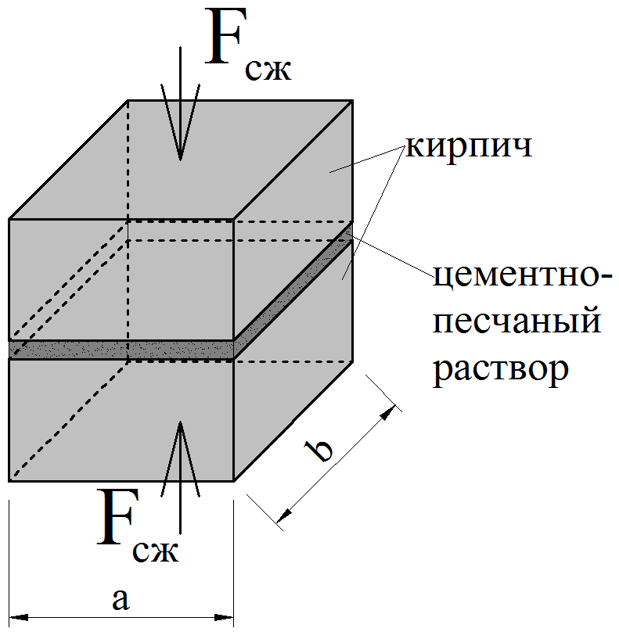

Рисунок 2.2 – Схема испытания кирпича на сжатие

Предел прочности при сжатии $R_{сж}$, МПа, вычисляют с точностью до 0,1 МПа по формуле:

$$R_{сж}=\frac{F_{сж}}{A}$$

где $F_{сж}$– разрушающая нагрузка, Н;

$A$– площадь рабочего сечения образца, м2;

Таблица 2.3 – Результаты испытаний образцов кирпича на сжатие.

|  |  |  |  |  |  |  |
| --- | --- | --- | --- | --- | --- | --- |
| № опыта | Размеры образца, мм | | Площадь,  , мм2 | Разрушающая нагрузка $$F_{сж}$$ Н | Прочность кирпича на сжатие, $R_{сж, i}$,  МПа | Среднее значение прочности кирпича на сжатие, ${\overline{R}}_{сж}$ МПа |
| $$a$$ | $$b$$ |
| 1 |  |  |  |  |  |  |
| 2 |  |  |  |  |  |
| 3 |  |  |  |  |  |
| 4 |  |  |  |  |  |
| 5 |  |  |  |  |  |

При испытание образцов на изгиб образец устанавливают на двух опорах пресса. Нагрузку прикладывают в середине пролета и равномерно распределяют по ширине образца согласно рисунку 2.3.

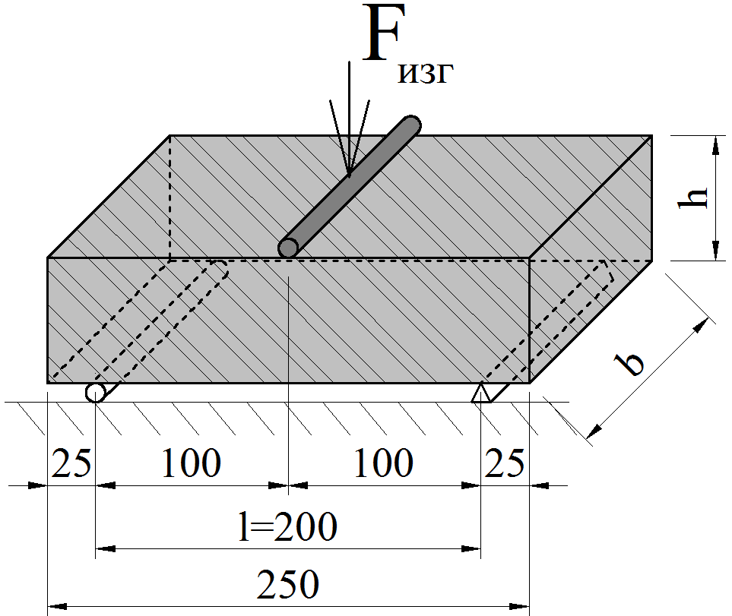

Рисунок 2.3 – Схема испытания кирпича на изгиб

Предел прочности при изгибе $R_{изг}$, МПа, вычисляют с точностью до 0,1 МПа по формуле:

$$R_{изг}=\frac{{3F}_{изг}∙l}{2bh^{2}}$$

где $F_{изг}$– разрушающая нагрузка, Н;

$l$– расстояние между осями опор, м;

$b$– ширина образца, м;

$h$– высота образца в середине пролета без выравнивающего слоя, м;

Таблица 2.4 – Результаты испытаний образцов кирпича на изгиб.

|  |  |  |  |  |  |  |
| --- | --- | --- | --- | --- | --- | --- |
| № опыта | Размеры образца, м | | Расстояние между осями опор, $l$ , м | Разрушаю-щая нагрузка $F_{изг}$ *,* Н | Прочность кирпича на изгиб, $R_{изг, i}$,  МПа | Среднее значение прочности кирпича на сжатие, ${\overline{R}}_{изг}$ МПа |
| $b$ | $$h$$ |
| 1 |  |  |  |  |  |  |
| 2 |  |  |  |  |  |
| 3 |  |  |  |  |  |
| 4 |  |  |  |  |  |
| 5 |  |  |  |  |  |

Марку кирпича по прочности устанавливают по значениям пределов прочности при сжатии и при изгибе по таблице 7 ГОСТ 530-2012. Затем с учетом марки раствора по прочности (задается преподавателем), определяют расчетное сопротивление сжатию кладки из кирпича $R$.

Таблица 2.5 –   
Результаты определения расчетного сопротивления сжатию кладки из кирпича.

|  |  |  |  |  |  |  |
| --- | --- | --- | --- | --- | --- | --- |
| Предел прочности при сжатии, $R_{сж}$ МПа | | Предел прочности при изгибе, $R_{изг}$ МПа | | Марка кирпича по прочности | Марка раствора по прочности | Расчетное сопротивление сжатию кладки, $R$ , МПа |
| Средний для пяти образцов | Наимень-ший для отдельного образца | Средний для пяти образцов | Наимень-ший для отдельного образца |
|  |  |  |  |  |  |  |

Выводы:_________________________________________________________ ________________________________________________________________________________________________________________________________________

Подпись студента____________ Подпись преподавателя_______________